DISEÑO DE ESTRATEGIAS ORGANIZACIONALES PARA EL CONTROL DE LA FATIGA Y DEL CONSUMO DE ALCOHOL PARA LA PREVENCIÓN DE ACCIDENTES VEHICULARES EN UNA EMPRESA DE TRANSPORTE TERRESTRE DE MERCANCÍAS PELIGROSAS

JOSÉ MAURICIO GARZÓN RIVEROS
JHON NELSON MUÑOZ CÁRDENAS

CORPORACIÓN UNIVERSITARIA MINUTO DE DIOS
RECTORÍA VIRTUAL Y A DISTANCIA
FACULTAD DE CIENCIAS EMPRESARIALES
ESPECIALIZACIÓN EN GERENCIA EN RIESGOS LABORALES, SEGURIDAD Y SALUD EN EL TRABAJO
BOGOTÁ, D.C.
2019
DISEÑO DE ESTRATEGIAS ORGANIZACIONALES PARA EL CONTROL DE LA FATIGA Y DEL CONSUMO DE ALCOHOL PARA LA PREVENCIÓN DE ACCIDENTES VEHICULARES EN UNA EMPRESA DE TRANSPORTE TERRESTRE DE MERCANCÍAS PELIGROSAS

JOSÉ MAURICIO GARZÓN RIVEROS
JHON NELSON MUÑOZ CÁRDENAS

Trabajo de grado presentado como requisito para optar el título de
Especialista en Gerencia en Riesgos Laborales, Seguridad y Salud en el Trabajo

Asesor (a) disciplinar
Danery Elver Tirado Acuña
Abogado

CORPORACIÓN UNIVERSITARIA MINUTO DE DIOS
RECTORÍA VIRTUAL Y A DISTANCIA
FACULTAD DE CIENCIAS EMPRESARIALES
ESPECIALIZACIÓN EN GERENCIA EN RIESGOS LABORALES, SEGURIDAD Y SALUD EN EL TRABAJO
BOGOTÁ, D.C.
2019
Dedicatoria

Agradecimientos

Tabla de contenido

Listado de Figuras 7
Resumen Ejecutivo 8
Introducción 11
1. Problema 15
1.1 Descripción del problema 15
1.2 Pregunta de investigación 16
2. Objetivos 17
2.1 Objetivo General 17
2.2 Objetivos específicos 17
3. Justificación 18
4. Marco de referencia 20
4.1 Marco teórico 20
4.2 Antecedentes o Estado del arte 32
4.3 Marco Legal 35
5. Metodología 39
5.1 Tipo de investigación utilizada 39
5.2 Población y muestra 40
5.3 Instrumentos 40
5.4 Procedimiento 40
5.5. Análisis de la información 41
5.6 Consideraciones éticas 42
6. Cronograma 43
6.1 Cronograma 43
43
7. Presupuesto 44
8. Resultados y Discusión 45
8.1. Resultados de la encuesta. 45
9. Conclusiones 50
10. Recomendaciones 51
11. Referencias bibliográficas 53
12. Anexos 59
Anexo 1. Encuesta 59

.

Listado de Figuras

Figura 1. La fatiga y sus consecuencias en el conductor vial 33
Figura 2. Respuestas a Pregunta 1 45
Figura 3. Respuestas a Pregunta 2 45
Figura 4. Respuestas a Pregunta 3 46
Figura 5. Respuestas a Pregunta 4 46
Figura 6. Respuestas a Pregunta 5 47
Figura 7. Respuestas a Pregunta 6 47
Figura 8. Respuestas a Pregunta 7 48
Figura 9. Respuestas a Pregunta 8 48

Resumen Ejecutivo

Entre las principales causas de la accidentalidad en todos los tipos de vehículos, incluidos los vehículos de carga que transportan mercancías peligrosas por carretera en Colombia, según lo afirma la OMS están las asociadas con factores de riesgo como son: a. Exceso de Velocidad, conducción bajo los efectos del alcohol y la no utilización del cinturón de seguridad. (Norza, Granados, Useche, Romero y Moreno, 2014), adicionalmente el Instituto nacional de Medicina Legal y Ciencias Forenses en Colombia, encuentra que el 32% de los accidentes de tránsito se deben a causas relacionadas con la fatiga Laboral. (Neisa y Rojas, 2009)
Frente a estos riesgos del orden Mundial, Nacional y latente en una empresa de transporte de mercancía peligrosas, se identifica la necesidad de analizar la situación y establecer mecanismos de control que permitan disminuir los factores que generan la fatiga y el consumo de alcohol durante la operación del transporte.
Se ha calculado que alrededor del 20% de los accidentes mortales en carretera y el 30% de los accidentes graves de transito están relacionados con fatiga del conductor, además los conductores con mayor riesgo de estar involucrados en choques relacionados con la fatiga son conductores de vehículos pesados y conductores con trastornos del sueño. Quien conduce después de haber bebido alcohol se está exponiendo a un alto riesgo de provocar un accidente. Concretamente, el riesgo de accidente de tráfico se multiplica por 25 cuando la presencia de alcohol en sangre alcanza entre 1,5 y 2,4 gr/l, según un artículo publicado en la revista España en el año 2016, y son causa de alteraciones en la persona como dificultad de concentración, la somnolencia entre otros. (Naza, 2017)
Estas situaciones no solo originan pérdidas materiales sino pérdidas de vidas humanas, por falta de responsabilidad por parte de los conductores de camiones.
Por lo anterior se pretende desarrollar un Plan de Acción Empresarial enmarcado en mecanismos de seguimiento y control, que minimicen los factores de riesgos analizados y así se reduzca las pérdidas humanas y materiales en una empresa del sector transporte dedicado a la movilización de mercancías peligrosas por carretera en camiones cisterna.

ABSTRACT

Among the main causes of accidents in all types of vehicles including cargo vehicles carrying dangerous goods by road in Colombia, as stated by WHO they are associated with risk factors such as: a. Speeding, driving under the influence of alcohol and non-use of the seatbelt. (Norza, Granados, Useche, Romero and Moreno, 2014), in addition to the National Institute of Legal Medicine and Forensic Sciences in Colombia, found that 32% of traffic accidents are due to fatigue related to labor causes. (Neisa and Rojas, 2009)
Faced with these risks of global, national and latent in a transport of dangerous goods order, the need to analyze the situation and establish control mechanisms that would enable the factors causing fatigue and alcohol consumption during operation is identified transport.
It is estimated that about 20% of fatal road accidents and 30% of serious traffic accidents are related to driver fatigue, plus drivers with higher risk of being involved in crashes related to fatigue are vehicle drivers heavy and drivers with sleep disorders. Who drives after drinking alcohol is being exposed to a high risk of causing an accident. Specifically, the risk of accident is multiplied by 25 when the presence of alcohol in the blood reaches between 1.5 and 2.4 g / l, according to an article published in Spain in 2016, and cause alterations on the person as difficulty concentrating, drowsiness among others. (Naza, 2017)
These situations arise not only material losses, but loss of life due to lack of responsibility on the part of truck drivers.
From the foregoing, it is intended to develop a Business Plan Action framing mechanisms for monitoring and control, to minimize the risk factors analyzed and so human and material losses are reduced by a company in the transport sector dedicated to the mobilization of dangerous goods by road in tankers.

Palabras clave: Seguridad vial, Fatiga, alcoholemia, camiones

Introducción

El sector transporte según Tobón y Galvis (2009) “juega un papel importante en la consolidación de los procesos de globalización y de competitividad en Colombia”. (p.147) Actualmente genera un gran número de puestos de trabajo y contribuye a que los demás sectores productivos lleven a cabo sus actividades ya que los abastece de insumos, materias primas, maquilas, y demás elementos y productos.
El transporte de mercancías peligrosas en vehículos cisternas es una actividad indispensable para muchas empresas, incluida dentro de las primeras el sector hidrocarburos, que, debido a la falta de infraestructura confiable en cuanto a oleoductos y poliductos, aun transporta hidrocarburos y sus derivados a través de vehículos cisterna por todas las carreteras nacionales. El sector químico y el sector manufacturero también son usuarios constantes y permanentes de este servicio (Eslava y Lozano, 1999).
En Colombia hasta hace poco, el sector transporte y particularmente el de transporte de carga era visto como un sector cuyo personal era de origen o formación empírica y poco calificada, situación que ha venido cambiando principalmente por las reglamentaciones gubernamentales que han obligado a que se realicen formaciones a los conductores con miras a suministrarles conceptos y conocimientos que les permitan desarrollar sus actividades de forma técnica y adecuada, máxime con las características de su operación y de los materiales transportados como es el caso de las Mercancías Peligrosas. De lo expuesto anteriormente es importante resaltar como lo señala la resolución 1223 de 2014 que el gremio transportador ha venido manifestando la necesidad de encaminar las acciones de formación hacia la profesionalización de los conductores.

En Colombia, los accidentes de transporte dejan cerca de 6.900 personas sin vida al año, de este total, el 1% corresponde a muertes causadas por vehículos pesados. Según el al INMLCF, en el 2018 fueron reportados y 46.416 casos atendidos por accidentes de transporte, de los cuales 6.879, es decir el 14,82 % terminaron en muertes y 39.537 personas, es decir el 85,17 % de los casos fueron lesiones no fatales. (Moreno, 2018)
Durante el proceso del transporte de materiales peligrosos, el riesgo es latente, y pueden comprometer drásticamente a los seres humanos, a las comunidades y al medio ambiente. Las implicaciones generadas por estos factores de riesgo son las siguientes: 1- lesiones graves o muerte de las personas involucradas en el accidente de tránsito: Conductor, Pasajeros, Peatones, residentes de la zona donde se presenta en accidente (Poblaciones, caseríos, asentamientos humanos de cualquier índole). 2- Daños ambientales que pueden afectar los diferentes recursos como Agua, aire, suelos, fauna o flora. Los daños pueden ser causados por Derrames de Productos peligrosos, Explosión, Incendio, evaporación, entre otros. 3- Afectaciones económicas por el cierre de vías, de puntos de acceso a zonas industriales o de abastecimiento de insumos y materia prima. Cierres temporales de larga duración de vías principales del país que generan demoras que se convierten en pérdidas económicas para el sector y para los diferentes actores de la cadena de trasporte (Propietario, conductor, Empresa de Transporte, Generador de la Carga y receptor de la carga). 4- Pérdidas económicas por la utilización de todo tipo (Humanos, Tecnológicos, económicos, etc.) de recursos para la atención de contingencias. Recursos que pueden ser de tipo privado y público y mixto.
Es claro que “dos de las principales causas de los accidentes vehiculares son aquellos que están relacionados con la Fatiga y el consumo de alcohol por parte de los conductores”(Ruiz y Herrera, 2016).
En cuanto las causas de la accidentalidad en importante tener en cuenta que algunos estudios han calculado que alrededor del 20% de los accidentes mortales en carretera y el 30% de los accidentes graves de transito están relacionados con fatiga del conductor. (Nasa, 2017).
De igual manera aun cuando es sabido que el ser humano en estado de alcoholemia, disminuye su capacidad de coordinación y retarda su capacidad de reacción, ante una situación de peligro en la conducción, la línea de tiempo desde 2.010 y hasta 2.017 registra 25.438 siniestros que tienen una causa asociada al consumo de bebidas alcohólicas”(Observatorio Nacional de Seguridad vial, 2018).
Actualmente en el día a día se observan altos índices de accidentalidad vial, que generan invaluables pérdidas humanas, así como pérdidas económicas y ambientales. Existen un sin número de políticas y compromisos públicos y privados para contrarrestar estas causas de accidentalidad, sin embargo, son mínimos los resultados obtenidos o por lo contrario en ocasiones se incrementa la accidentalidad. En efecto se requiere establecer mecanismos de control que permitan influir directamente en los conductores para el cambio de hábitos, pero, realizando seguimientos, controles y acciones que erradiquen de una vez por todas o al menos en porcentajes muy altos estos comportamientos negativos, generadores de grandes pérdidas a las empresas, a la sociedad y al estado.
Teniendo en cuenta lo anterior se plantea establecer un Plan de Acción Empresarial, que contenga estrategias definidas y estándares que permitan el seguimiento y control efectivo de los riesgos relacionados con la fatiga y el consumo de alcohol, durante la operación de transporte por carretera en vehículos cisterna de mercancías peligrosas, para así disminuir y erradicar los altos índices de pérdidas humanas como de daños materiales y ambientales.

Problema
1.1 Descripción del problema
Todas las empresas de transporte terrestre de carga, se ven expuestas al riesgo constante de sufrir accidentes de tránsito, por lo que desarrollan programas y actividades que pueden ser exitosos o no para contrarrestar las causas de estos accidentes.
Las empresas de transporte en Colombia y las demás organizaciones que trabajan para disminuir los niveles de accidentalidad vial no están logrando los resultados esperados, ya que las estadísticas de la Organización Panamericana de la Salud (OPS) señalan a Colombia como una de las cinco naciones con mayor número de muertes relacionadas con tránsito junto con Estados Unidos, Brasil, México y Venezuela. (García, 2007),
El Instituto Colombiano de Medicina Legal y Ciencias Forenses (2007) manifiesta que,
los accidentes de tránsito tienden a ser más frecuentes entre la media noche y el amanecer y al promediar la tarde, coincidiendo con los picos de tendencia al sueño normal de la población general. Se ha registrado que la somnolencia en conductores es más frecuente y peligrosa en autopistas y trayectos interurbanos que en las ciudades, debido a la monotonía del recorrido y a las altas velocidades alcanzadas (p. 2).
La fatiga y el consumo de alcohol y drogas hacen parte de las principales causas de los accidentes vehiculares en el transporte de mercancías peligrosas por carretera en vehículos cisterna (García, 2007), (Ruíz, 2016). Luego es razón valedera para las empresas de transporte controlar estos factores de riesgo, estableciendo parámetros de estricto cumplimiento, y que a su vez se pueda implementar en las diferentes empresas de transporte pesado.

1.2 Pregunta de investigación
¿Qué tipo de medidas preventivas se deben adoptar para lograr disminuir el grado de accidentalidad derivado de la fatiga y el consumo de alcohol por parte de los conductores de una empresa de transporte de mercancías peligrosas a nivel nacional por carretera en vehículos cisterna?

2. Objetivos

2.1 Objetivo General

Diseñar un Plan de Acción, encaminado a disminuir el riesgo de accidentes vehiculares causados por afectaciones de la fatiga y consumo de alcohol en los conductores de vehículos cisterna, en una empresa de transporte terrestre de mercancías peligrosas en camiones cisterna.

2.2 Objetivos específicos
- Identificar los peligros y evaluar los riesgos de accidentes vehiculares por fatiga y consumo de alcohol por parte de los conductores de una empresa del sector transporte.
- Aplicar un instrumento de medición a los cincuenta conductores de una empresa de transporte, para identificar la realidad de las incidencias de los factores de riesgo y siniestralidad.
- Describir actividades de intervención, seguimiento y control para eliminar el riesgo de accidentes vehiculares en los conductores de una empresa del sector transporte.

3. Justificación
Los altos índices de siniestralidad vial para el año 2018 muestran que se presentaron 181.474 siniestros vehiculares, en donde la vida humana y lo material son los factores vinculados (Observatorio Nacional de Seguridad vial, 2018) es de alta importancia para cualquier empresa de transporte, el poder identificar claramente los peligros y valorar los riesgos generados por la fatiga y el consumo de alcohol por parte de los conductores de carros cisterna. Situación que nos lleva a diseñar urgentemente herramientas sistemáticas y efectivas para disminuir y/o eliminar la accidentalidad, cuyas causas estén relacionadas con estos dos factores de riesgo.
Tal es el caso de una empresa de transporte de mercancías peligrosas en vehículos cisterna y su objetivo está encaminado en disminuir todo tipo de riesgos que generen accidentes o peligros tanto para ellos como a las personas en general, que a través del presente trabajo de investigación, pretende identificar cuáles son las incidencias de los factores por parte de los conductores, que por motivos de cansancio o consumo de alcohol derivan trastornos que provocan accidentes graves en las diferentes vías del país. Esta problemática lleva a los investigadores plantear objetivos para diseñar urgentemente herramientas sistemáticas y efectivas para disminuir y/o eliminar la accidentalidad, cuyas causas estén relacionadas con estos dos factores de riesgo, ya que es claro que la fatiga (Neiza, 2009) y el consumo de alcohol (Buitrago, Norza y Ruiz, 2015) son factores determinantes.
Es de vital importancia establecer herramientas efectivas que permitan proteger la integridad de los conductores de la empresa de transporte objeto de análisis, y a los usuarios de las vías o actores que participan en la cadena de transporte de mercancías peligrosas.
Al concluir la investigación, se describirán una serie de métodos sistemáticos con base en las tecnologías y herramientas de control de la seguridad vial existente, que permitan fortalecer la intervención directa de la empresa desde su área de SG- SST y Seguridad, logrando reducir los riegos de accidentalidad vehicular.
El presente trabajo genera compromiso de encaminar de manera conjunta tanto a la empresa como a sus conductores, en programas con actividades de intervención, seguimiento, control y verificación del cumplimiento de las políticas y normas organizacionales, relacionados con la fatiga y el consumo de alcohol de forma amigable, didáctica pero a la vez estricta y de obligatorio cumplimiento, posibilitando el logro de los objetivos propuestos en la investigación y como gestión en el área de Seguridad de la empresa.

4. Marco de referencia

Es importante identificar y enmarcar la normatividad existente, así como los conceptos básicos que permiten dilucidar el tema de investigación del presente trabajo.

4.1 Marco teórico
La conducción de vehículos
Toda persona que conduzca un automóvil debe ser conocedora de las normas que la rigen con una gran responsabilidad ya que son numerosos los riesgos a los que se expone y la de los demás actores de la vía (otros conductores, peatones, ciclistas), por tal razón la Organización Mundial de la Salud –OMS- (2019) en su trabajo sobre Prevención de la violencia y los traumatismos, colabora con asociados gubernamentales y no gubernamentales en todo el mundo para prevenir los accidentes de tránsito y promover las buenas prácticas como el uso del casco o del cinturón de seguridad, no consumir alcohol y evitar los excesos de velocidad.
Conducir un auto debe ser un arte, “un arte aprendido rigurosamente para que se entienda el verdadero sentido de las señales de tránsito, para que se comprenda el uso lógico de las vías, para que se asimilen los derechos de los peatones, para que se entienda la utilización racional de los espacios públicos” (Durán, 2017). La mejor manera de evitar accidentes es también respetar las señales de tránsito y ser en todo momento un conductor preventivo ya que a diario se presentan muchos accidentes siendo la conducción una actividad de alto riesgo.
El estilo de vida de un conductor normalmente incluye malos hábitos de alimentación, alto consumo de tabaco, consumo de alcohol y drogas, a esto se le suma la gran exigencia física y mental del trabajo desarrollado, horarios irregulares tanto de trabajo como de horas de sueño y la falta de actividad física (Van Der Beek y Allard J, 2012). Todo esto propicias situaciones relacionadas con la ocurrencia de los accidentes vehiculares.

Accidentes de tránsito
Según el Ministerio de la Protección Social (2007), se entiende por accidente de tránsito:
El suceso ocasionado o en el que haya intervenido al menos un vehículo automotor en movimiento, en una vía pública o privada con acceso al público, destinada al tránsito de vehículos, personas y/o animales, y que, como consecuencia de su circulación o tránsito, o que, por violación de un precepto legal o reglamentario de tránsito, cause daño en la integridad física de las personas. No se entiende como accidente de tránsito aquel producido por la participación del vehículo en actividades o competencias deportivas, por lo cual los daños causados a las personas en tales eventos serán asegurados y cubiertos por una póliza independiente (p. 1).
Cualquier tipo de accidente de tránsito afecta el bienestar, calidad de vida y seguridad de las personas. “Alrededor de 1,35 millones de personas mueren cada año como consecuencia de accidentes de tránsito. Entre 20 millones y 50 millones de personas sufren traumatismos no mortales, y muchos de esos traumatismos provocan una discapacidad” (Organización Mundial de la Salud, 2018).
Factores de riesgo
El enfoque de sistemas de seguridad aboga por un sistema de transporte seguro para todos los usuarios de las carreteras. Ese enfoque tiene en cuenta la vulnerabilidad de las personas a las lesiones graves causadas por accidentes de tránsito, y reconoce que el sistema se debería concebir para tolerar el error humano. La conducción bajo los efectos del alcohol u otras sustancias psicoactivas o droga aumenta el riesgo de un accidente con desenlace fatal o lesiones graves (Organización Mundial de la Salud, 2018).
La fatiga es un factor de riesgo, es una alteración del estado de vigilia y de la capacidad para realizar tareas de manera segura y una de las principales causas de los accidentes mortales. Según el Grupo RACE (2017), no hacer descansos durante viajes o trayectos largos puede reducir en un 60% los reflejos, disminuye la percepción de las distancias, señales y demás información indispensable para la conducción.
Factores relacionados con el sueño: El sueño es el proceso fisiológico que se ve afectado entre los trabajadores a turnos y en horario nocturno. La tendencia al sueño de un individuo depende de la interacción entre dos procesos: proceso S: Dependiente de la vigilia previa al sueño. Proceso C: propensión circadiana al sueño o independiente del sueño (no depende de las horas previas dormidas), que está en relación con el ciclo luz-oscuridad y el momento del día. (Cuarteto, 2006)
Algunos trabajadores se ven forzados a de sincronizar sus ritmos biológicos a causa de su trabajo y no tienen una completa regulación del sueño; hay una reducción de éste en términos de cantidad y calidad. Es así como las implicaciones de una privación parcial y crónica de sueño repercuten en la conducta debido a la disminución del nivel de activación cortical y por ende del rendimiento, aumentando el riesgo de accidentes de todo tipo y baja la motivación y el estado de ánimo. (Cuarteto, 2006)
Factores socio-laborales y domésticos: Los trabajos a turnos interfieren con los ritmos a los que está acostumbrada la sociedad, los trabajadores disponen de su tiempo libre en momentos en los que todas las actividades sociales y personas de su entorno no están disponibles, y trabajan mientras los demás viven su vida familiar y de ocio. (Cuarteto, 2006)
El sueño como descanso, garantiza los niveles de atención y reacción necesarios para actividades laborales como la conducción, las alteraciones o la privación del este puede ocasionar fatiga y somnolencia durante el día y la jornada de trabajo, afectando a la persona en su estado de alerta mental, disminuyendo notablemente la habilidad para operar un vehículo de forma segura. (Torres, 2015).
La embriaguez genera alteraciones predominantemente en el sistema nervioso central, causa efectos transitorios sobre las condiciones físicas y mentales que afectan la realización de tareas de riesgo, así como también la adecuada toma de decisiones; la embriaguez alcohólica afecta inicialmente procesos mentales de aprendizaje y experiencia previa como las habilidades y posteriormente alteraciones de atención, concentración, memoria, y juicio. (Moreno, Wilches, & Gutiérrez, 2015)

En Colombia, alarman los sucesos que impactan en la vida y sobre todo que estén vinculados al consumo de bebidas embriagantes. La siniestralidad generada por la combinación de la conducción de vehículos con el consumo de alcohol, es impactante para la opinión pública, pero a su vez es de insatisfacción por lo benevolente de las autoridades, igualmente algunos legisladores se argumentan en la urgente necesidad de reformar el Código Penal.
En 2011, los más afectados fueron los motociclistas, con 1.977 muertos y 13.682 lesionados, seguidos por los peatones, con 1.687 muertos y 9.756 lesionados, los pasajeros, con 1.188 muertos y 10.896 lesionados, los conductores, con 431 muertos y 3.255 lesionados y, en último lugar, los ciclistas, que aportaron 346 muertos y 2.210 lesionados (Valbuena, 2011). En 2012, murieron 2.994 conductores, 1.179 pasajeros y 1.785 peatones; al tiempo que 19.138 conductores, 10.531 pasajeros y 9.093 peatones resultaron lesionados (Moreno, 2012, p. 361).
La siniestralidad vial es un problema propio de urgente atención, la solución no se da en aplicar sanciones penales, ni encarcelar al conductor ebrio, la labor está en la prevención, que debe ejercer las autoridades en Tránsito y Transporte Nacional, la Agencia Nacional de Seguridad, el Ministerio de Transporte, la Superintendencia de Puertos y Transporte, Agencia Nacional De Seguridad Vial, Agencia Nacional de Infraestructura, Instituto Nacional de Vías INVIAS, las Organizaciones de Salud Ocupacional, organismos gremiales como ASOCARGA, Organismos del orden Internacional como el ADR (Acuerdo Europeo relativo al Transporte Internacional de Mercancías Peligrosas por carretera-ADR-, 2011)
El ADR, hace referencia a las características de embalaje, al acondicionamiento del vehículo, ya que los productos potencialmente peligrosos necesitan de vehículos especiales para su traslado, y al etiquetado que informa del tipo de mercancías que se están trasladando. Para establecer una u otra etiqueta en el vehículo de transporte, se tiene en cuenta a qué tipología corresponde el material. Esta clasificación se realiza en función del grado de peligrosidad del producto (Gómez, 2018).
Para la comprensión adecuada de la investigación, a continuación, se realiza la clasificación de conceptos fundamentales y necesarios que ayudan a enfocar con mayor claridad el tema propuesto, los cuales son:
Abstemio: Que no consume bebidas alcohólicas. Accidente: Cadena de eventos y circunstancias que llevan a la ocurrencia de una lesión o un daño no intelectual (excluye lesiones y daños intencionales y aquellos eventos que no originan lesiones ni daños).
Accidente con daños materiales: Es aquel donde solo se producen daños a la propiedad pública o privada (vehículos, postes, construcciones, fachadas de viviendas, etc.), sin que resulten del hecho personas lesionadas o fallecidas.
Accidente con fuga: Es aquel donde uno de los conductores involucrados en el accidente, se ausenta del sitio del suceso.
Accidente con lesionados: Es aquel donde una o más personas resultan lesionadas a consecuencia del accidente, pudiendo presentar tres tipos de lesiones: leves, graves, gravísima Es todo aquel en que no resultan personas fallecidas, pero si una o varias personas heridas.
Accidentes con personas fallecidas: Es aquel donde una o varias personas fallecen a consecuencia de un accidente de tránsito. Accidente de tránsito: Genéricamente, se considera como un suceso fortuito o eventual que altera el orden de las cosas y que involuntariamente origina daños en las personas u objetos. Debemos diferenciar netamente dicho concepto del suceso que se ocasiona de modo intencional por el sujeto actuante. Si un(a) conductor(a) atropella al peatón con la intención de producir la muerte, no podemos considerar dicha acción como un accidente, sino como un delito.
Accidente vial: Hecho en el cual se involucra el factor humano, el vehículo y la vía dentro de su ambiente determinado, para producir una colisión o choque que trae como consecuencia daños materiales, lesionados(as) y muertas.
Agudeza mental: Es tener conciencia sobre las condiciones físicas y mentales que podrían influir sobre el manejo. Es prestar un 100% de atención. Es permanecer a las situaciones del tránsito, examinando los espejos retrovisores interiores y exteriores, aproximadamente cada cinco segundos.
Alcohol como sustancia psicoactiva: El hecho de contar con una amplia aceptación social no cambia en nada el hecho de que afecta poderosamente el sistema nervioso central y muchos otros órganos. Por su consumo excesivo mucha gente ha muerto y otras han resultado heridas y enviadas a los hospitales. El abuso crónico de alcohol puede producir diferentes formas de psicosis graves (trastornos de pensamientos, alucinaciones, delirios) muerte por cirrosis y un daño hepático irreversible.
Alcoholemia del conductor: El alcohol incluso en bajas dosis, influye negativamente en la aptitud para la conducción, y por ello gran parte de los accidentes de tránsito tienen su verdadero origen en la intoxicación etílica, aunque la causa inmediata haya sido una determinada infracción. El ideal, desde el punto de vista de la seguridad es la abstinencia.
Aplicaciones vehiculares inteligentes: Tecnologías que comprenden sistemas de comunicación, sistemas de información sobre itinerarios y circulación, sistemas de control autónomo del vehículo y bolsas auto inflables inteligentes.
Arrollamiento: Encuentro violento de un vehículo en movimiento contra uno o más peatones. Es cuando un vehículo impacta a una persona, ocasionándole daños físicos. Es aquel accidente que se da posterior al atropello, cuando el vehículo entra en contacto directo con el cuerpo de la persona.
Atropello: Es aquel accidente donde un peatón es inicialmente objeto de impacto por un vehículo. Para efectos de este accidente, se considera que el peatón este desvinculado del vehículo que lo trasportaba, o bien se construye en un transeúnte no vinculado al vehículo que lo impacta.
Auditorias de seguridad: Verificaciones practicadas en distintas etapas de la ejecución de un proyecto vial, para asegurar que su trazado y funcionamiento cumpla con los principios de seguridad, y para determinar si se requieren modificaciones de diseño ulteriores para prevenir accidentes.
Camión tractor (chuto): Vehículo diseñado para remolcar y soportar la carga que le transmite un semirremolque
Causas de accidentes de tránsito originadas por el factor humano: Falta de dominio sobre los vehículos, desconocimiento de los principios de funcionamiento y las limitaciones de los vehículos motorizados. Limitaciones físicas y psicológicas de conductores y peatones. Desconocimiento de la señalización y de las reglas de circulación. Negligencia frente a la señalización, conducción imprudente, cansancio, fatiga, desconcentración, ebriedad y drogadicción, conducta indebida y/o irresponsabilidad como usuario. Sobrecarga de vehículo.
Conductor(a): Es el eje central del sistema vial. Se define como aquella persona que opera un vehículo para su movilización, que ejerce control y dominio sobre el vehículo en marcha. Es conductor(a) toda persona que conduce, maneja o tiene el control físico de un vehículo motorizado en la vía pública; que controla o maneja un vehículo remolcado por otro; o que dirige, maniobra o está a cargo del manejo directo de otro vehículo, de un animal de silla, de tiro o de arreo de animales.
Contaminación: Alteración, daño al aire, el agua, la vegetación, los suelos. La contaminación tiene efectos negativos para el planeta y para los seres vivos que lo habitan.
Contaminación ambiental: Alteraciones y cambios producidos en el ambiente principalmente por el impacto de la acción de los seres humanos en el equilibrio de la naturaleza.
Contaminación atmosférica: La contaminación en el ambiente es algo más que los gases residuales de los procesos de combustión del diésel y la gasolina en los motores; existe la contaminación sónica, lumínica, calórica, electromagnética. El exceso de ruido, los numerosos rótulos luminosos, la quema de basura en la calle, conforman, entre otras, fuentes de contaminación atmosférica.
Droga: En sentido general, es el nombre genérico de ciertas sustancias minerales, vegetales o animales que se emplean en la medicina, en la industria o en las bellas artes. En su acepción médica, es cualquier sustancia o preparado medicamentoso de efecto estimulante, deprimente, narcótico o alucinógeno. En muchos países es ilegal conducir vehículos bajo los efectos de algunas drogas, Droga blanda: Se dice de aquella que no es adictiva o lo es en bajo grado, como la marihuana. Droga dura: Es aquella fuertemente adictiva, como la heroína, la cocaína…
Educación vial: Es el aprendizaje de conocimientos, formación de hábitos y actitudes en relación con las reglas, normas y señales que regulan la circulación de vehículos y personas para dar respuestas adecuadas (seguras y fluidas) en las distintas situaciones del tránsito.
Factor de riesgo: Todo atributo o circunstancia del huésped, agente o medio que se caracteriza por: Su presencia va acompañada de: 1. Aumento de la probabilidad de ocurrencia de un accidente o lesión, se le considere o no como su causa; 2. Agravación de las consecuencias de los accidentes que ocurren (lesiones, muertes). Su control o eliminación producen efectos a los mencionados.
Fatiga: Es una debilidad o una laxitud resultante de un esfuerzo físico excesivo o de un estrés prolongado. Es un estado psicofísico que produce una disminución de la capacidad energética por la acción del cansancio y que se manifiesta claramente en toda una serie de síntomas. La fatiga normalmente está asociada a un trabajo prolongado y monótono y tiene efectos nocivos sobre la calidad y precisión de las maniobras. Sus síntomas más importantes son: ∙ Cambios fisiológicos transitorios: La fatiga se manifiesta por la aparición de cambios corporales, ajustes de posturas y un cierto estereotipo en los actos, que se traducen en continuos movimientos y cambios de postura, así como parpadeo constante, sensación de pesadez de cabeza, cefaleas, restregarse la cara, estirarse, a la vez que hay una mayor tensión muscular, rigidez con falta de flexibilidad y fluidez en los movimientos. ∙ Deterioro en la actividad útil, o lo que es lo mismo, reducción en la cantidad, calidad o eficacia en la ejecución de maniobras. ∙ Surgimiento de estados personales desagradables, tales como: aburrimiento, ansiedad, inestabilidad, aturdimiento, mayor aceptación del riesgo, entre otros.
Importancia de la educación vial: Su importancia viene dada por el desarrollo de competencias en el conocer, el hacer, el ser y el convivir, donde no solo enseñan determinados contenidos, sino que también procura el desarrollo de las actitudes, propiciando así al comportamiento adecuado, el cual a su vez se verá fuertemente influenciado por su condición psicofísica y los principios y valoración individual y social. Está actitud tiene un componente ético primordial enmarcado en un adecuado criterio de convivencia vial. Sólo con educación no es posible conseguir el deseable nivel de seguridad vial, pero sin ella las medidas más cuidadosas y costosas ven reducidas a nada su eficiencia, ya que de poco sirve disponer de vías, vehículos y norma absolutamente perfectas si luego el conductor, pajero, peatón no sabe, no quiere o no puede comportarse correctamente.
Imprudencia: Descuido, actuar sin tomar las previsiones anticipadas ante un hecho.
Lesión: Daño al organismo causado por su brusca exposición a concentraciones de energía que sobrepasan su margen de tolerancia, o a factores que interfieren con intercambios de energía en el organismo.
Lesionado: Persona que sufre lesiones como consecuencia de un accidente.
Mortalidad vial: Cantidad de defunciones en la población en un tiempo determinado, por el mal accionar del tránsito.
Muerte causada por el tránsito: La Organización Mundial de la Salud, en su publicación científica y técnica número 599, la define como el fallecimiento de cualquier persona de forma inmediata o antes de 30 días como consecuencia de un traumatismo accidental ocurrido en la vía.
Muerto: Es toda persona que ha fallecido en el acto o como consecuencia del accidente, dentro de un período establecido.
Prevención de riesgos: Conjunto de programas y acciones tendientes a reducir y controlar los accidentes, precautelando la seguridad y aumentando el bienestar en sus lugares habituales de acción, hogar, trabajo, escuela, espacios públicos compartidos, vía pública, otros.
Previsión: Capacidad que debe tener un conductor para imaginar los posibles peligros y evitarlos de tal manera que no perjudiquen la seguridad propia y de los demás usuarios de la vía (otros conductores y peatones). Aptitud de anticiparse y prepararse para enfrentar los peligros. En la conducción, significa analizar la situación del tránsito, tan adelante como sea posible; anticiparse a los peligros que se podrían presentar; decidir si los cambios que se producen en la situación de manejo constituyen una amenaza para la seguridad de las personas o del tránsito.
Remolque: Vehículo carente de motor, con eje(s) delantero(s) y trasero(s), cuyo peso total, incluido la carga, descansa sobre sus propios ejes y es arrastrada por un vehículo automotor.
Remolque balanceado: Vehículo en el cual el(los) eje(s) que soporta(n) la carga está(n) ubicados(s) aproximadamente en el centro de la estructura portante.
Riesgo: Posibilidad de ocurrencia de un evento no deseado en función del potencial de pérdidas humanas o materiales. Probabilidad de que una oportunidad particular resulte en accidente.
Seguridad vial: Es la rama de la seguridad que tiene por objetivo fundamental mejorar la participación del ser humano en el sistema vial, teniendo en cuenta, en todo momento, el conjunto de acciones coordinadas en la prevención de accidentes viales realizados por organismos públicos e instituciones privadas. Seguridad vial equivale a no producción de accidentes de tránsito. Es la rama de seguridad en general que procura brindar al peatón y conductor, las herramientas necesarias en términos de normas, preceptos, actuaciones y comportamientos para hacer un correcto uso de la vía pública, previniendo situaciones de riesgo y evitando accidentes viales. Se define como “la disciplina que estudia y aplica las acciones y mecanismos tendientes a garantizar el buen funcionamiento de la circulación en la vía pública previniendo los accidentes de tránsito” (López, 2016). La seguridad vial busca eliminar las causas que producen accidentes, creando las condiciones para que no sucedan o, si ocurren, que se produzcan los menores daños posibles.
Situaciones de fatiga: Se entiende como fatiga el sueño, el cansancio, la rutina. Se pueden producir por numerosos factores: exceso de horas de conducción, descanso inadecuado previo al viaje, comidas copiosas, rutina al realizar muy a menudo el mismo trayecto, carreteras monótonas, mala ventilación del vehículo, exceso de calefacción o de frio dentro del vehículo, música, otros.

4.2 Antecedentes o Estado del arte
La Salud Ocupacional relacionada con la accidentalidad vial no es un tema aún muy conocido en nuestro país, teniendo en cuenta que en varios países de Sudamérica ya se ha venido aplicando desde hace varios años, “fortaleciendo el sector de la educación a fin de reducir los siniestros de tránsito, utilizan estrategias de seguridad vial para fomentar la transferencia de conocimiento y buenas prácticas en seguridad vial por medio de alianzas estratégicas con el sector público, el sector privado, la sociedad civil y organizaciones no gubernamentales” (Banco Interamericano de Desarrollo, 2014, p. 5). Según datos publicados por la OMS (Organización Mundial de la salud, 2013) en su informe sobre la situación mundial dela seguridad vial, Colombia en el año 2001 presentaba una tasa de muertes por accidentes de tránsito de 7.407; en el año 2010 esta cifra se redujo a 5.555, dela misma manera Perú quien en a finales del año 2001 tuvo una tasa de 3.489muertes en comparación con el año 2010 que la cifra se redujo a 2.907 muertes por accidentes de tránsito.
La salud en el transportista juega un papel muy importante en el momento de ejercer su trabajo, su estabilidad psicológica, física y emocional serán un complemento esencial a la experiencia que este tenga, para cumplir con responsabilidad y eficiencia su desempeño laboral.
La Constitución Política de la República, consagra la salud como un derecho humano fundamental y el Estado reconoce y garantiza a las personas el derecho a una calidad de vida que asegure la salud. (Ayala, 2001).
Pero se debe analizar el segundo factor de riesgo objeto de esta investigación, como lo es la fatiga, por tanto, podemos definir el concepto según Jones et al (2005). La fatiga se podría definir como un deseo subjetivo de descansar y una creciente incapacidad para mantener la vigilancia necesaria para realizar las tareas requeridas, junto con una disminución en el rendimiento objetivo.
En concordancia con la Escala Karolinska de Somnolencia (KSS) de 9 estados, donde el nivel 1 es “Extremadamente alerta” y el nivel 9 es “Extremadamente somnoliento, haciendo esfuerzos para no dormirse” (Kaida et al, 2006), distinguimos la somnolencia y la alerta como contracara de la manifestación de fatiga.
La fatiga supera al alcohol y otras drogas como la mayor causa identificable y evitable de los accidentes, en todos los modos de transporte (Akersted, 2000).
Según lo anterior, se genera la siguiente pregunta ¿puede un programa de intervención participativa y multifactorial de gestión de fatiga, mejorar las condiciones de alerta de los conductores del sector transporte? En la imagen se puede observar que la fatiga genera varias manifestaciones negativas al conductor y una razón para provocar accidentes en carretera y cómo prevenirlas.

Figura 1. La fatiga y sus consecuencias en el conductor vial
Fuente: Validación SOFI (Gutiérrez y Cols, 2005)
Esta condición reduce varias de las capacidades de la persona, como la atención, la alerta, la capacidad de tomar decisiones, la memoria y la concentración entre otras. Existe una estrecha relación entre las funciones requeridas para la conducción y aquellas que se deterioran por la presencia de fatiga, por lo que su presencia se asocia a accidentabilidad. La Fatiga es un factor contribuyente y silencioso en otras causas de accidentes, como la «pérdida de control del vehículo». En el mismo período, se registraron 5.267 accidentes, con 6.321 lesionados y 372 fallecidos, es este tipo de causa (ACHS, Fatiga en la conducción, 2014).
Un estudio realizado por el centro de investigación del Sueño de Adelaida-Australia, llegó a la conclusión que estar despierto durante 24 horas genera un rendimiento de conducción similar a tener una tasa de alcoholemia de 0.1 g/dl (equivalente a 5 cervezas) y se tiene siete veces más probabilidades de tener un accidente. De igual manera, estar despierto 17 horas genera un rendimiento de conducción similar a tener un nivel de alcoholemia de 0.05 g/dl (equivalente a 2 cervezas) y se es dos veces más propenso a tener un accidente (ARL SURA, 2017).
El Fondo de Prevención Vial (FPV), en Bogotá, D.C. en agosto 24 de 2010 presenta un estudio enfocado en proteger la vida de los actores viales mediante un trabajo integral en prevención, presentó hoy un Meta análisis, el cual reafirma que siempre se ha encontrado evidencia de que el alcohol afecta la conducción. Dicho estudio fue realizado por un equipo interdisciplinario de la Pontificia Universidad Javeriana encabezado por el médico Psiquiatra Carlos Gómez Restrepo.

El análisis de dos revisiones que incluyen los resultados de casi 300 estudios, demuestran que prácticamente todos los conductores, independiente de la edad y el género, incluidos los bebedores con experiencia, son significativamente afectados en el momento en que lleguen a niveles de BAC de 0.08 con respecto a las tareas críticas de conducción tales como: el tiempo de reacción, el tiempo de frenado, el cambio de carril, el juicio y la atención dividida
Sin embargo, recientes estudios revelan que este efecto, para la mayoría de la población, inicia con niveles mucho más bajos a 0.08. Afirmó el doctor Gómez. (García, 2010)
Quera et al. (3) en el 2016 publicaron los resultados de su estudio comparativo entre 1996 y 2011 que evaluaba la asociación entre la necesidad de dormir reportada y la somnolencia al volante en conductores franceses, este estudio mostró que los conductores en 2011 habían reducido su tiempo de sueño y tenían más sueño que los conductores de 1996. En 2011 hubo 2½ veces más conductores que sufrían somnolencia severa y siete veces más conductores que sufrieron un incidente relacionado con el sueño que en 1996. Este es un estudio pionero en explorar la evolución del comportamiento relacionado con el sueño de los conductores. (Suarez, 2019)

4.3 Marco Legal
NORMA | TEMA QUE REGULA | OBSERVACION
LEY 1562 DE 2012 | SISTEMA DE RIESGOS LABORALES | Se entenderá en adelante como Segundad y Salud en el Trabajo, definida como aquella disciplina que trata de la prevención de las lesiones y enfermedades causadas por las condiciones de trabajo, y de la protección y promoción de la salud de los trabajadores. Tiene por objeto mejorar las condiciones y el medio ambiente de trabajo, así como la salud en el trabajo, que conlleva la promoción y el mantenimiento del bienestar físico, mental y social de los trabajadores en
DECRETO 1072 DE 2015 | SISTEMA DE GESTION SEGURIDAD SALUD EN EL TRABAJO | Las normas contenidas en la presente sección tienen por objeto adoptar medidas para garantizar el cumplimiento de las obligaciones establecidas en el artículo 34 de la Ley 336 de 1996, respecto del acceso universal a la seguridad social de los conductores de los equipos destinados al Servicio Público de Transporte Terrestre Automotor Individual de Pasajeros en Vehículos Taxi y facilitar el cumplimiento de los estándares de servicio requeridos por el ordenamiento jurídico.
DECRETO 472 DE 2015 | ESTABLESE MULTA Y SACIONES POR EL SGSST | El Decreto especifica el procedimiento a seguir para clausurar los lugares de trabajo u ordenar su cierre definitivo. Con esta reglamentación se ratifican las competencias de los Inspectores de Trabajo y Seguridad Social, quienes actúan en calidad de policía administrativa. El decreto determina que tanto los accidentes como las enfermedades laborales deben ser reportados a las Direcciones Territoriales o a las Oficinas Especiales, dentro de los dos días hábiles siguientes al evento o diagnóstico.
RESOLUCION 0312 DE 2019 | ESTANDARES MINIMOS DEL SGSST | Que de conformidad con lo señalado en el artículo 1° de la Ley 1562 de 2012, el Sistema General de Riesgos Laborales es el conjunto de entidades públicas y privadas, normas y procedimientos, destinados a prevenir, proteger y atender a los trabajadores de los efectos de las enfermedades y los accidentes que puedan ocurrirles con ocasión o como consecuencia del trabajo que desarrollan y que las disposiciones vigentes de seguridad y salud en el trabajo – SST relacionadas con la prevención de los accidentes de trabajo y enfermedades laborales y el mejoramiento de las condiciones de trabajo, hacen parte integrante del Sistema General de Riesgos Laborales.
LEY 1010 DE 2006 | ACOSO LABORAL | Son bienes jurídicos protegidos por la presente ley: el trabajo en condiciones dignas y justas, la libertad, la intimidad, la honra y la salud mental de los trabajadores, empleados, la armonía entre quienes comparten un mismo ambiente laboral y el buen ambiente en la empresa.
LEY 100 DE 1993 | SISTEMA DE SEGURIDAD SOCIAL INTEGRAL | La Seguridad Social Integral es el conjunto de instituciones, normas y procedimientos, de que disponen la persona y la comunidad para gozar de una calidad de vida, mediante el cumplimiento progresivo de los planes y programas que el Estado y la sociedad desarrollen para proporcionar la cobertura integral de las contingencias, especialmente las que menoscaban la salud y la capacidad económica, de los habitantes del territorio nacional, con el fin de lograr el bienestar individual y la integración de la comunidad.
COSTITUCION POLITICA DE 1991 | PRESIDENCIA DE LA REPUBLICA | Todas las personas tienen derecho al libre desarrollo de su personalidad sin más limitaciones que las que imponen los derechos de los demás y el orden jurídico.
CODIGO PENAL | NORMAS JURIDICAS PUNITIVAS DEL ESTADO COLOMBIANO | Dolo. La conducta es dolosa cuando el agente conoce los hechos constitutivos de la infracción penal y quiere su realización. También será dolosa la conducta cuando la realización de la infracción penal ha sido prevista como probable y su no producción se deja librada al azar. Culpa. La conducta es culposa cuando el resultado típico es producto de la infracción al deber objetivo de cuidado y el agente debió haberlo previsto por ser previsible, o habiéndolo previsto, confió en poder evitarlo.
SENTENCIA 636 DE 2016 | PROHIBICION DE PRESENTARSE AL TRABAJO EN ESTADO DE EMBRIAGUEZ | La prohibición de presentarse al lugar de trabajo en estado de embriaguez o bajo la influencia de narcóticos o drogas enervantes encuentra fundamento en diversos estudios, aunque estos mismos muestran que el efecto del consumo de estas sustancias en el desempeño de la labor contratada puede variar dependiendo de diferentes factores.

5. Metodología
En la presente investigación, se pretende identificar los peligros y evaluar los riesgos de accidentes vehiculares por fatiga y consumo de alcohol en una empresa de transporte, con la elaboración y aplicación de un instrumento de medición para una población objeto del estudio conformada por los cincuenta conductores de carros cisterna que laboran en la empresa, para identificar la realidad de las incidencias de los factores de riesgo en la siniestralidad de la empresa. A través de los resultados obtenidos en estos cuestionarios se iniciará la recolección de datos, posteriormente se realizará el análisis de datos, como la interpretación de los resultados, para luego presentar el reporte y así lograr diseñar un plan de acción, que contenga las actividades de intervención, seguimiento y control para mitigar el riesgo de accidentes vehiculares en una empresa del sector transporte.

5.1 Tipo de investigación utilizada
La investigación será de tipo de cuantitativa, por ser este tipo de investigación la que más se ajusta al estudio ya que es aquella que permite con más seguridad establecer relaciones de causa-efecto. Este método permite realizar la medición de las características de fenómenos sociales. (Bernal, 2010)
El estudio realizado teniendo en cuenta las variables analizadas es de tipo descriptivo ya que se soporta en una encuesta y la revisión documental, también y la explicativa (Bernal, 2010), teniendo en cuenta que se analizará la relación entre las estrategias adoptadas por la empresa objeto de estudio para contrarrestar la Fatiga y el consumo de alcohol como principales causas de la accidentalidad vial en los conductores de cisternas que trasportan mercancías peligrosas.

5.2 Población y muestra
Tamayo (2003) dice que “Población es la totalidad del fenómeno a estudiar en donde las unidades de población poseen una característica común”
Muestra es el conjunto de individuos representativos de una población determinada.
La validez de la generalización tiene relación directa con la validez y el tamaño de la muestra (Fernández, 2000).
Para la investigación se tomará como población la totalidad de conductores de camiones cisterna de la empresa de transporte, para este caso son cincuenta conductores, a los cuales les aplicó el instrumento.

5.3 Instrumentos
La recolección de datos se realizará a través de la encuesta, con apoyo de un cuestionario, con respuesta abierta, es decir donde el investigador plantea la cuestión, pero no impone restricción alguna en la forma de respuesta, y de tipo alternativas múltiples, es decir se ofrecen varias alternativas entre las cuales pueden optar los encuestados.
Los métodos cuantitativos ya que son estructurados y controlados a través del instrumento de tipo entrevista permiten obtener la misma información de todos los sujetos. (Sampieri, 2006)
(Ver anexo Nº 1)

5.4 Procedimiento
La entrevista elaborada se aplicará a la totalidad de los conductores de la empresa objeto de análisis. Se realizará la entrevista de forma directa en un periodo de un mes, tiempo en el cual todos los conductores pasaran por la sede de la empresa y diligenciaran instrumento desarrollado para la investigación.
Posteriormente se realizará el análisis de los datos.

5.5. Análisis de la información
Los resultados de una investigación basados en datos muéstrales requieren de una aproximación al verdadero valor de la población (Zorrilla, 1994). Para lograr lo anterior se requiere de una serie de técnicas estadísticas. Estas técnicas se derivan tanto de la estadística paramétrica como de la estadística no paramétrica. La primera tiene como supuestos que la población estudiada posee una distribución normal y que los datos obtenidos se midieron en una escala de intervalo y de razón. La segunda no establece supuestos acerca de la distribución de la población sin embargo requiere que las variables estudiadas se midan a nivel nominal u ordinal (ver Weiers, 1993).
Debemos procesar la información, reducirla o acoplarla, su transformación, para dejar listo el proceso de la interpretación. La estadística descriptiva será la herramienta para el análisis de datos, acompañado de la graficación de los resultados obtenidos.
La interpretación, a diferencia del análisis, tiene un componente más intelectual y una función explicativa. Su misión es buscar un significado al resultado del análisis mediante su relación con todo aquello que conocemos sobre el problema, de manera que aportamos una significación sociológica a los hallazgos encontrados en el análisis, confirmando, modificando o realizando nuevos aportes a la teoría previa sobre ese problema.
Los datos obtenidos serán interpretados de acuerdo a los factores de riesgo analizados, dadas como variables de estudio, interpretando el requerimiento de acciones para disminuir el nivel de accidentabilidad en la empresa de transportes. Con esta interpretación de ocurrencia de los hechos, estaremos preparados para presentar el reporte de resultados y así generar el plan de acción para la empresa.

5.6 Consideraciones éticas
La presente investigación cuenta con las siguientes características que permiten que la información se obtuvo y se manejara de manera adecuada:

- Los conductors proporcionaron la information de forma voluntaria
- No se divulgará la información de la empresa en la cual se realizó la presente investigación.
- No se publicará la información de la empresa objeto de estudio, protegiendo así su información.
- Se omitirá información que puede permitir en la identificación de personas en el informe o la presentación. Los resultados se presentarán a modo de estadísticas consolidadas de la población de estudio. se mantendrá el anonimato de la fuente.

6. Cronograma
A continuación, se presenta tanto el cronograma como el presupuesto para la ejecución del proyecto denominado “Control de la fatiga y del consumo de alcohol para la prevención de
Accidentes vehiculares durante el transporte terrestre de mercancías peligrosas de una empresa de transporte de mercancías peligrosas.
6.1 Cronograma
El cronograma se presenta en tres etapas para su ejecución
Fuente: elaboración propia

S1
S2
S1
S2
S3
S4
S1
S2
S3
S4
S1
S2
S3
S4
S1
S2
S3
S4
S1
S2
S3
S4
FASE 1
1. Encuentro Inicial
2. Conformación de grupo.
3. Selección de Idea
4. Aprobación de la Idea
5. tutorial virtual
6. Portada, contraportada, resumen
ejecutivo. Introducción, descripción del
problema, pregunta de investigación y
Bibliografía.
7. Objetivos, Justificación y Bibliografía.
8. Marco teórico, Antecedentes,
Bibliografía.
9. Metodología y Bibliografía
10. Cronograma y presupuesto
11. Entrega anteproyecto.
FASE 2
12 Elaboración de instrumento
13 Recolección de datos
14 Análisis e interpretación de Datos.
15. Presentación de variables
FASE 3
16. Elaboración del documento Final
17. Revisión General
18. Sustentación de proyecto
19. Imprevistos.
CRONOGRAMA DE ACTIVIDADES
Control de la fatiga y consumo de alcohol en conductores para la prevención de accidentes vehiculares
ACTIVIDAD
MARZO
ABRIL
MAYO
JUNIO
AGOSTO
JULIIO

7. Presupuesto

El presupuesto contempla los gastos a incurrir durante el proceso de la investigación y cubre la presentación del Plan de acción para la empresa.

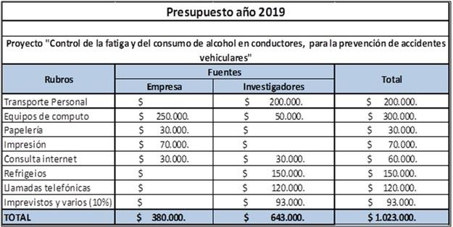

Fuente: elaboración propia

8. Resultados y Discusión

8.1. Resultados de la encuesta.
Los conductores del presente estudio, son en su totalidad conductores de vehículos pesados que transportan productos líquidos en vehículos cisterna. En su totalidad son hombres con una edad promedio de 44.7 años. A continuación, se relaciona la distribución de la edad de los conductores de la empresa objeto de análisis
15 conductores entre 29 y 40 años
31 conductores entre 41 y 50 años
9 conductores mayores de 51 años

- Con que frecuencia realiza jornadas de conducción prolongadas

Figura 2. Respuestas a Pregunta 1
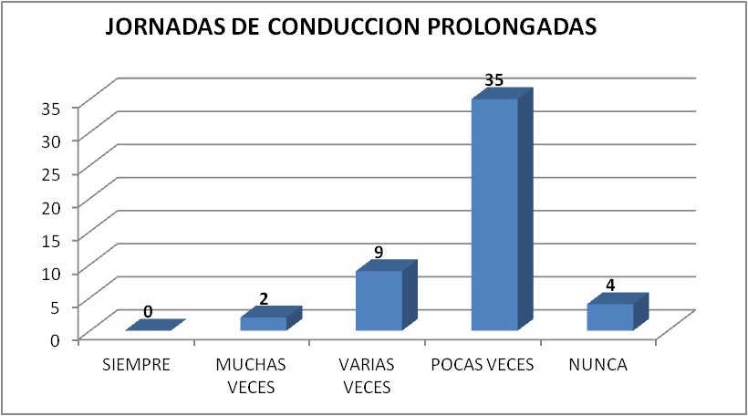

El 70% de los conductores afirma no tener jornadas laborales prolongadas, mientras que un 18% afirma que varias veces se ha tenido que exceder su jornada de trabajo.
- Cree usted que la fatiga es un factor que genera accidentes vehiculares.

Figura 3. Respuestas a Pregunta 2
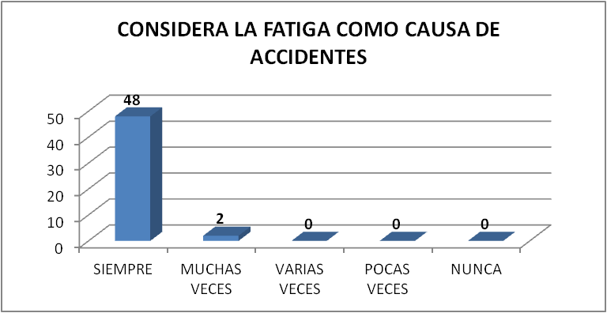

Se observa que el 96% de los conductores reconocen la fatiga como una causa frecuente los accidentes de tránsito. Esto facilita la asimilación de las normas y capacitaciones sobre este concepto.

- Se siente cansado y con sueño al conducir.

Figura 4. Respuestas a Pregunta 3
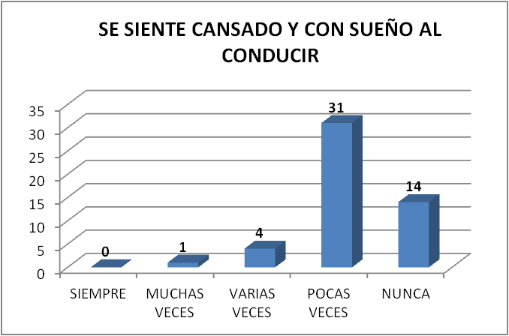

Solo el 2% de la población de conductores afirma que se siente cansado y con sueño al conducir, el 62% afirma que pocas veces y el 28% afirma que nunca.

- Ha conducido a pesar de estar fatigado y con sueño

Figura 5. Respuestas a Pregunta 4
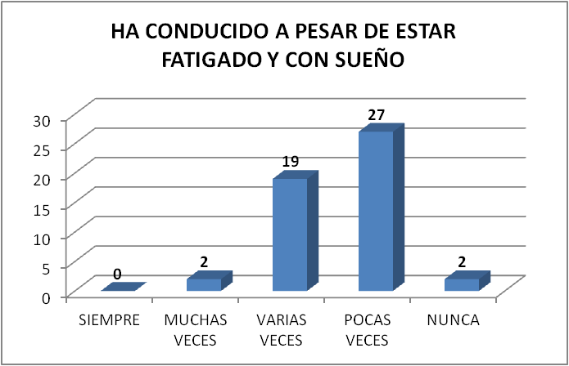

El 4% afirma que la ha hecho muchas veces el 38% varias veces y el 54 % pocas veces. Esto muestra que la mayor parte de la flota no suele conducir bajo los efectos de la fatiga.
- Que hace cuando tiene que conducir su camión y se siente cansado

Figura 6. Respuestas a Pregunta 5

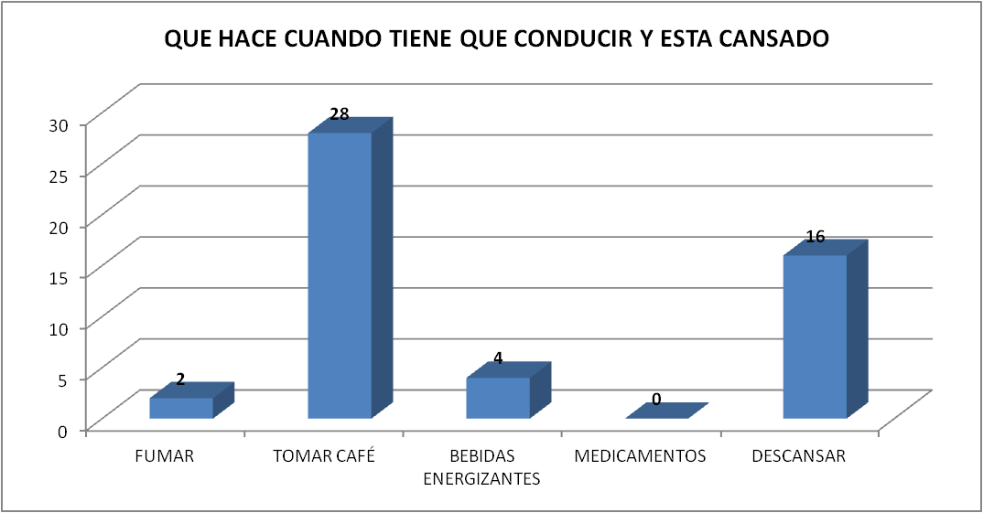

Tomar café se convierte en la mayor actividad cuando un conductor siente sueño con un 58%, seguido por llevar a cabo una parada de descanso con un 32%. Esto muestra que aún falta sensibilización sobre la forma de evitar la fatiga, así como que es el descanso la única forma de contrarrestarla.

- Ha sufrido accidentes por conducir con sueño.

Figura 7. Respuestas a Pregunta 6
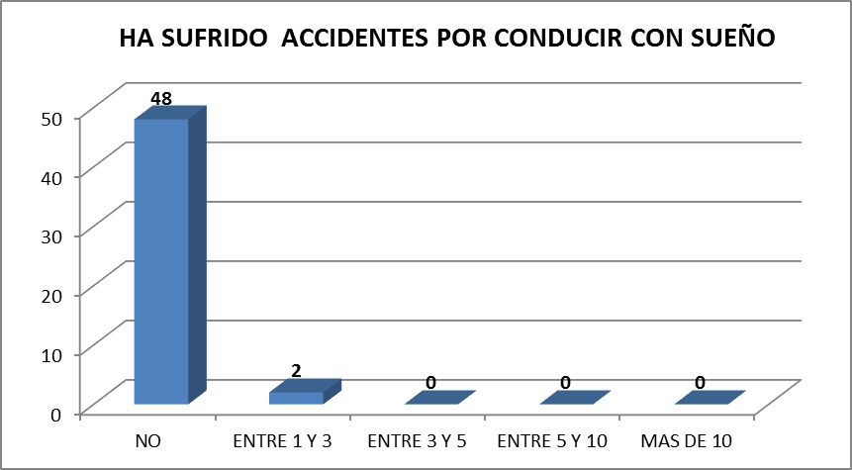

El 96% de los conductores no han tenido accidentes relacionados con la fatiga o no lo reportan. Solo el 4% sufrió accidentes relacionados con el sueño durante el proceso de conducción.

- Ha conducido bajo los efectos del alcohol

Figura 8. Respuestas a Pregunta 7
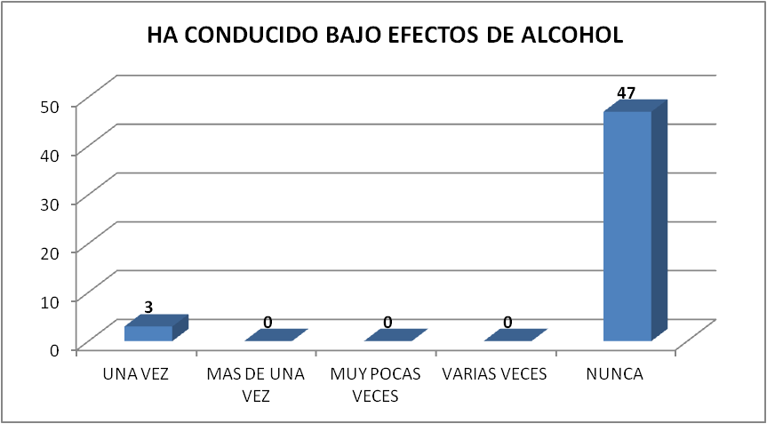

El 94% de los conductores afirma no haber conducido bajo los efectos del alcohol, el 6% afirma que si, aunque en el pasado y antes de ingresa a la empresa en la que trabajan actualmente.
Ha conocido casos de accidentes vehiculares por conducción bajo los efectos del alcohol.

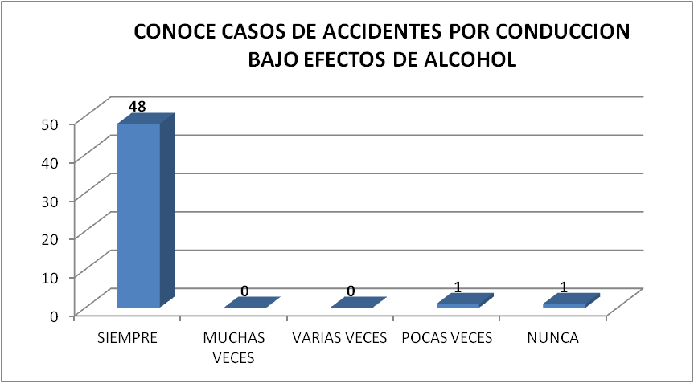
Figura 9. Respuestas a Pregunta 8

El 96% de los conductores afirma conocer de forma directa casos de accidentes vehiculares cuya causa directa fue el consumo de alcohol. Esto permite que los conductores entiendan la importancia de dar cumplimiento a las normas y políticas de la empresa.

Las causas de la fatiga y el consumo de alcohol durante el desarrollo de la actividad de transporte están relacionadas con:
- Bajo nivel de remuneración que obliga a los conductores a recorrer grandes distancias con horarios extendidos para lograr la remuneración esperada.
- Falta de mecanismos que permitan controlar y garantizar el cumplimiento de políticas de descanso, pausas activas, que minimicen la afectación generada por la fatiga en los conductores, así como la verificación del cumplimiento de las normas de no consumo de alcohol durante el desarrollo de la operación de transporte.
- Debido a las condiciones propias del trabajo los conductores, son una población vulnerable y susceptible de verse influenciados al consumo de alcohol durante el desarrollo de sus actividades.

9. Conclusiones

Teniendo en cuenta los resultados de la aplicación del instrumento, la revisión de las estadísticas de accidentalidad de la empresa de estudio, se puede establecer que el riesgo de que se presenten accidentes vehiculares por fatiga o por conducción bajo los efectos del accidente es bajo y se encuentra en niveles aceptables. Las diferentes medidas establecidas por la empresa han llevado a contrarrestar de manera eficaz los riesgos, claro está que se debe continuar con las actividades y mantener el principio en cuanto a la mejora continua de las estrategias para el control de estos riesgos.
El estricto proceso de selección, inducción, capacitación, seguimiento y profesionalización de los conductores de la empresa de transporte objeto de análisis, ha permito disminuir aquellas condiciones personales, laborales y propias de la actividad de conducción que aumentan la vulnerabilidad de que los conductores se vean afectados por la fatiga o sean llevados al consumo de alcohol durante la operación de conducción.
Actividades como el seguimiento a través de herramientas tecnológicas de las pausas activas, sitios de pernotaje, tiempos de conducción total, inicio y fin de labores, permite contrarrestar el riesgo de que se presente fatiga al conducir en los conductores. Establecer de manera formal la norma y política de no consumo de alcohol y drogas, realizar pruebas aleatorias en las instalaciones de la empresa y campo, mantener comunicaciones, retroalimentaciones y capacitaciones sobre la importancia del no consumo de alcohol durante la conducción permite generar un control psicológico y directo sobre los conductores de la empresa.

10. Recomendaciones

Para contrarrestar la fatiga y el consumo de alcohol durante la conducción teniendo los resultados de la investigación se realizan las siguientes recomendaciones:

- Establecer un rango de edad que permita contratar conductores con experiencia y menos vulnerables con aspectos relacionados con la fatiga y el consumo de alcohol
- Se debe estructurar un proceso de selección el cual cuente con las siguientes pruebas:
  - Prueba de Atención
  - Prueba de Inteligencia
  - Prueba de Ética
  - Prueba de personalidad
  - Entrevista con personal con experiencia en manejo de conductores
  - Polígrafo
  - Visita Domiciliaria
- Generar procedimientos de seguridad enmarcados en un programa dinámico y constante de control de consumo de alcohol y drogas que tenga establecidas la siguiente actividad:
  - Inducción
  - Firma de política y norma de no consumo de alcohol y drogas
  - Capacitación sobre peligros, riesgos y consecuencias del consumo de alcohol y drogas.
- Programa de control de fatiga y hábitos de conducción segura que con apoyo tecnológico permita:
  - Monitorear y controlar tiempos de conducción continua sin descanso
  - Monitorear y controlar tiempos de inicio y fin de labores
  - Monitorear y controlar sitios de parada y cumplimiento de las políticas de pernotaje.
  - Monitorear y controlar los tiempos mínimos de descanso en horas de la noche de cada conductor.
  - Mantener un programa de descansos periódicos trimestrales para disminuir la carga mental acumulada en los conductores por el desarrollo de la operación.
- Programa de reconocimiento a conductores el cual tenga como actividades:
  - Reconocimiento al cumplimiento de políticas de seguridad relacionadas con las normas de control fatiga: tiempo de pernotaje y tiempo máximo de manejo continuo sin descanso.
  - Reconocimiento al cumplimiento de paramentaros de conducción a nivel de seguridad en cuanto la operación de los vehículos.
- Programa de profesionalización de conductores:
  - Identificación de puntos de mejora y seguimiento a los conductores para que superen las falencias y logren llegar al estándar esperado.

11. Referencias bibliográficas

Acuerdo Europeo relativo al Transporte Internacional de Mercancías Peligrosas por carretera-ADR- (2011). Disposiciones generales y disposiciones relativas a las materias y objetos peligrosos. Gobierno de España, Ministerio de Fomento. Recuperado de https://www.fomento.gob.es/AZ.BBMF.Web/documentacion/pdf/R16959.pdf

Naza, (2017) Gestión de la fatiga en la conducción. Administradora de Riesgos Laborales SURA. Recuperado de https://www.arlsura.com/files/cartilla_gestion_fatiga.pdf

Neisa, C.M., & Rojas, Y.A. (2009). Fatiga Laboral, accidentes e incidentes laborales en los conductores de carga pesada de una empresa transportista de la ciudad de Yopal. Cuadernos Hispanoamericanos de psicología. 10 Nº 1, 7- 21. 2-20.

Ministerio de Transporte. (14, marzo 2014). Capacitación para los conductores de vehículos de carga que trasportan mercancías peligrosas. (1223). Recuperado de https://www.mintransporte.gov.co/descargar.php?id=4742.

Moreno, S.L., (2018).Forensis 2018, Datos para la Vida. Instituto de Medicina Legal y Ciencias Forenses. Recuperado de http://www.medicinalegal.gov.co/documents/20143/386932/Forensis+2018.pdf/be4816a4-3da3-1ff0-2779-e7b5e3962d60

Observatorio Nacional de Seguridad Vial. (2018), Informe sobre siniestro de Transito. Recuperado de https://ansv.gov.co/observatorio/?op=Contenidos&sec=59

Cuartero P, Neurofisiología U De, Maz H, España Z. VI Curso básico de sueño en la asistencia primaria y en salud laboral. 2006;2-4.

Moreno, C. A. C., Wilches, M. E. P., & Gutiérrez, J. A. G. (2015). Guía para la determinación clínica forense del estado de embriaguez aguda. Recuperado de : http://www.medicinalegal.gov.co/documents/20143/40473/Gu%C3%ADa+para+la+determinaci%C3%B3n+cl%C3%ADnica+forense+delestado+de+embriaguez+aguda.pdf/8de54a98-38db-f7c1-e04c-9b2505b585e9

Berrenos, L. (2017). Choferes del autotransporte de carga en México. Transporte y Territorio. (17). P. 254

Bernal, C.A. (2010). Metodología de la investigación. Bogotá D.C. Colombia.

ARL SURA (2012). Seguridad activa y pasiva de un vehículo. Citado por (Zuluaga, J. F. (2012). Recuperado de https://blog.segurossura.com.co/articulo/movilidad/seguridad-activa-pasiva-vehiculo

ARL SURA (2019). Estándares en seguridad vial. Recuperado de
https://www.arlsura.com/index.php/255-temporal/2263-estandares-en-seguridad-vial

Banco Interamericano de Desarrollo, División de Transporte -TSP- (2014). Fortaleciendo al sector académico para reducir los siniestros de tránsito en América Latina. Investigaciones y Casos de Estudio en Seguridad Vial. Monografía del BID, p. 5. Recuperado de https://www.unitar.org/dcp/sites/unitar.org.dcp/files/files/CIFAL-24-WEB.pdf

Correa, J., Paniagua, D., Gil, S., Chaverra, C., Jiménez, A., López, H. & Correa, C. (2017). Proyecto de educación vial. La seguridad vial es un compromiso de todos. Institución Educativa La Independencia: Medellín, p. 3. Recuperado de https://media.master2000.net/uploads/266/PROYECTO_DE_EDUCACION_VIAL_2017_final_2.pdf

Durán, E. (2017). La responsabilidad de conducir. Revista Vanguardia. Recuperado de https://www.vanguardia.com/opinion/columnistas/eduardo-duran/la-responsabilidad-de-conducir-GFVL404983

Eslava, M. & Lozano, E. (1999). El transporte terrestre de carga en Colombia: Departamento Nacional de Planeación, República de Colombia

Fernández, H. (2000). Cómo investigar, Metodología de la investigación. Santafé de Bogotá, Colombia, 5ª edición

García, M. (2007). Subdirección de servicios forenses división de referencia de información pericial. Boletín epidemiológico cuatrimestral DRIP de Medicina Legal y Ciencias Forenses. Recuperado de
http://www.medicinalegal.gov.co/documents/20143/57929/Factores+incidentes+en+la+accidentalidad+vial.+cansancio+y+tendencia+a+accidentarse..pdf

Grupo RACE (2018). La fatiga en la conducción: consejos y recomendaciones. Recuperado de https://www.race.es/fatiga-conduccion-consejos-recomendaciones

Gutiérrez y Cols (2005). Marco teórico y pregunta de investigación sobre la fatiga. Citado por Altamirano, I. (s.f.). Efectividad de un programa de acciones preventivas en la fatiga de conductores del rubro transporte. Recuperado de https://www.suseso.cl/605/articles-19146_archivo_14.pdf

Torres, E. (2015). Sueño y condiciones de Trabajo y salud en conductores de transporte especial. Un enfoque psicosocial, Bogotá. Universidad Nacional de Colombia, p. 40. Recuperado de http://www.bdigital.unal.edu.co/51571/1/SUE%C3%91O%20Y%20CONDICIONES%20DE%20SALUD%20Y%20TRABAJO%20EN%20CONDUCTORES.pdf

Herrera, J. & Pulido F.L. (s.f.). Estudio de causa y efectos de la accidentalidad en las vías de Boyacá. Proyecto de grado Secretaría Distrital de la Movilidad Departamento de Cundinamarca. Recuperado de
http://www.institutoivia.com/cisev-ponencias/analisis_accidentes_aa/jhon_herrera.pdf

López, C. (2016). Concepto de seguridad vial. Recuperado de https://es-la.facebook.com/259645127489211/posts/seguridad-vialdisciplina-que-estudia-y-aplica-las-acciones-y-mecanismos-tendient/1118242991629416/

Ministerio de la Protección Social (2007). Concepto de Accidente de tránsito. Decreto 3990, Artículo 1.

Ministerio de Transporte, república de Colombia (2014). Transporte de carga y formación de conductores.

Nasa, S. (2017). Gestión de la fatiga en la conducción, La fatiga y el sueño. Cartilla, vol. 3. ARL Sura. Recuperado de
https://es.scribd.com/document/338967980/Cartilla-Gestion-Fatiga

Observatorio Nacional de Seguridad Vial – ONSV- (2018). Fallecidos en hechos de Tránsito en Colombia. Boletín estadístico Colombia. Fallecidos y lesionados valorados por INMLCF, serie de 2016 a 2017, pp. 3-5. Recuperado de
https://ansv-my.sharepoint.com/personal/repositorioonsv_ansv_gov_co/_layouts/15/onedrive.aspx?id=%2Fpersonal%2Frepositorioonsv%5Fansv%5Fgov%5Fco%2FDocuments%2FDocumentos%2Fboletin%5Fnacional%5Ffinal%5F2017%2Epdf&parent=%2Fpersonal%2Frepositorioonsv%5Fansv%5Fgov%5Fco%2FDocuments%2FDocumentos&cid=b1a0bb6c-897e-470f-b894-c781852626fe

Organización Mundial de la Salud (2018). Accidentes de tránsito. Datos y cifras. Factores de riesgo.

Radio Nacional de Colombia- RTVC- (2018). Mortalidad por accidentes de tránsito en Colombia. Información suministrada por el Observatorio Así vamos en Salud. Recuperado de
https://www.radionacional.co/noticia/contacto-directo/mortalidad-accidentes-de-transito-colombia

RCN TELEVISIÓN (2018). Las 5 principales causas de accidentes de tránsito en Colombia. Recuperado de https://noticias.canalrcn.com/nacional-pais/las-5-principales-causas-accidentes-transito-colombia

Revista Yo Me Cuido (s.f.). ¿Por qué es importante aprender sobre seguridad vial? Recuperado de https://yomecuido.com.pe/seguridad-vial/por-que-es-importante-aprender-sobre-seguridad-vial

Ruiz, J. & Herrera, A. (2016). Accidentes de tránsito con heridos en Colombia: Caracterización general y tipología de accidentes. Revista CES Psicología, vol. 12. Recuperado de http://revistas.ces.edu.co/index.php/psicologia/article/view/3393/2561

Sampieri, H. (2006). El enfoque cualitativo se guía por áreas o temas significativos de la investigación. Recuperado de http://vitela.javerianacali.edu.co/bitstream/handle/11522/3802/Metodologia.pdf;jsessionid=2F25773467311CCDC485FF60711DA4D3?sequence=4
Tamayo, M. (2003). El proceso de la investigación científica. Limusa Noriega Editores, cuarta edición: España. Recuperado de https://clea.edu.mx/biblioteca/Tamayo%20Mario%20-%20El%20Proceso%20De%20La%20Investigacion%20Cientifica.pdf

Tobón, A. &Galvis, D. (2009) Análisis sobre la evolución reciente del sector de transporte en Colombia. Perfil de Coyuntura Económica. Medellín, Colombia: Editorial Universidad de Antioquia

Valcarcel, J. (s.f.) Los Servicios Centrales de la Dirección General de Tráfico. Ministerio del Interior, Gobierno de España. Recuperado de http://www.dgt.es/es/la-dgt/quienes-somos/donde-estamos/

Leyes
Ministerio de Transporte. (2012). Plan Nacional de Seguridad Vial 2011-2016. Recuperado de https://www.mintransporte.gov. co/descargar. php? id=1330.

Resolución Nª 1223. Ministerio de Transporte, República de Colombia, Bogotá, mayo de 2014
Decreto Nº 1609. Presidencia de la República de Colombia, Bogotá, julio 31 de 202

Sentencia 32964 (2010, agosto 25). Recurso de Casación. M. P. José Leónidas Bustos Ramírez. Corte Suprema de Justicia. Sala de Casación Penal.

12. Anexos

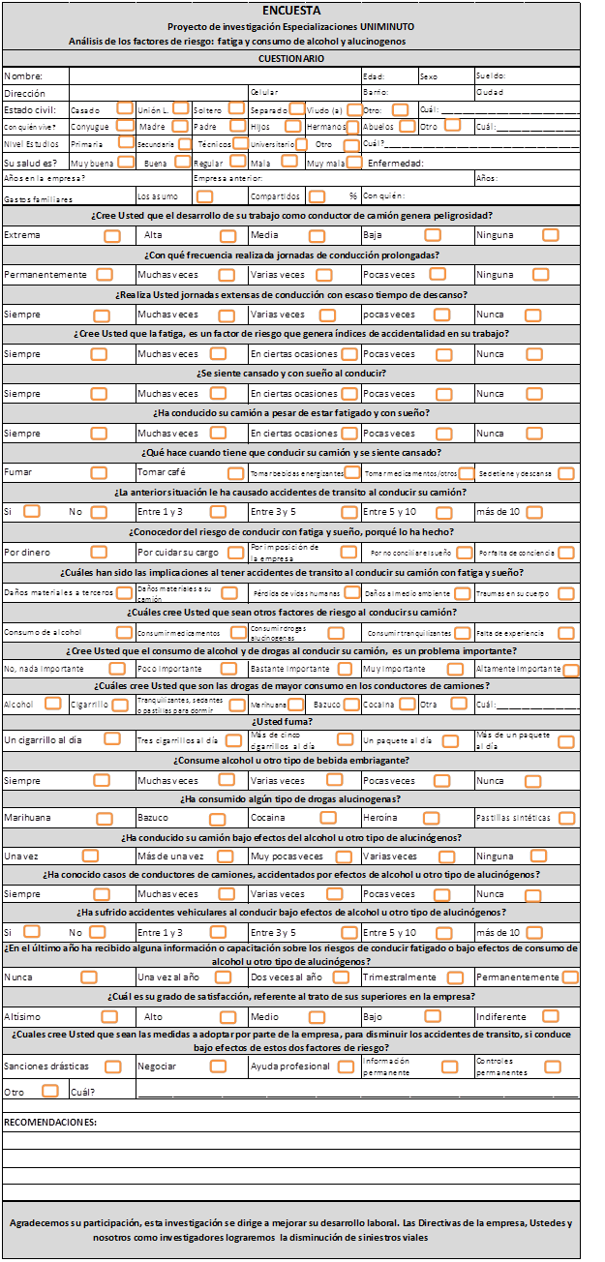
Anexo 1. Encuesta

Fuente: elaboración propia

Fuente: elaboración propia

Fuente: elaboración propia

